

Centro Universitario Regional de Chontales
“Cornelio Silva Argüello”
UNAN - CUR - Chontales

OPTATIVA I: DESARROLLO MÓVIL HÍBRIDO

Tema
Tema I: Fundamentos de Desarrollo Móvil Híbrido.
Carrera
Ingeniería en Sistemas de Información – 4to año.

Fecha
Miércoles 29 de Abril de 2026.

Periodo
1:00 p. m. – 2:30 p. m.

Docente
Eliab Javier Selva Cruz

- Desarrollar aplicaciones móviles híbridas desde cero, comprendiendo su estructura y funcionamiento.
Objetivo de aprendizaje

Actualización de productos con imágenes (storage)
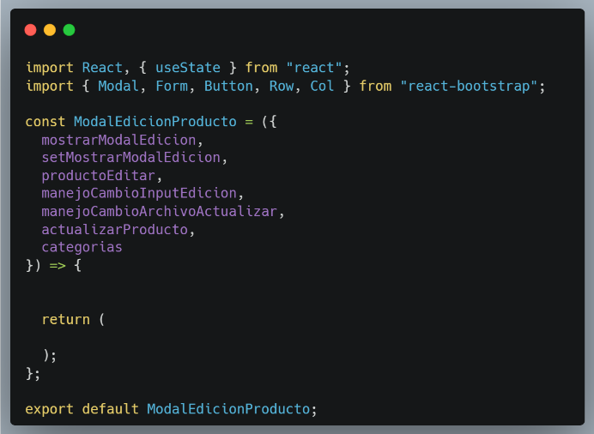
- En el archivo ModalEdicionProducto.jsx, codifique las siguientes importaciones, defina y exporte por defecto el componente, además de agregar la variable de estado, método y retorno como se muestra a continuación:

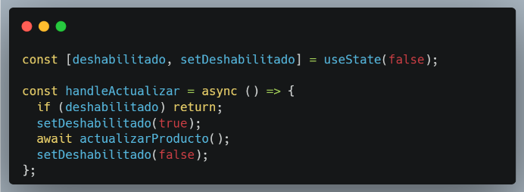
- Dentro de la lógica del component, codifique el siguiente método y variable de estado, para validar el clic del botón de actualizar y evitar realizar la petición varias veces.

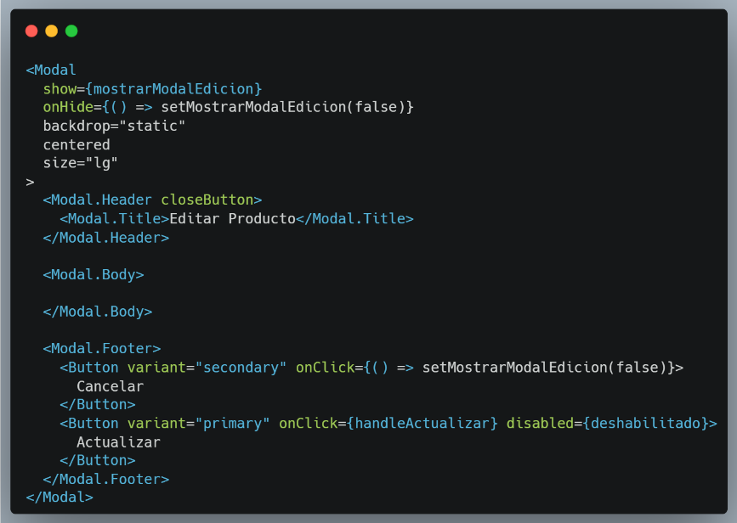
- Codifique la siguiente estructura de modal dentro del retorno del componente creado:
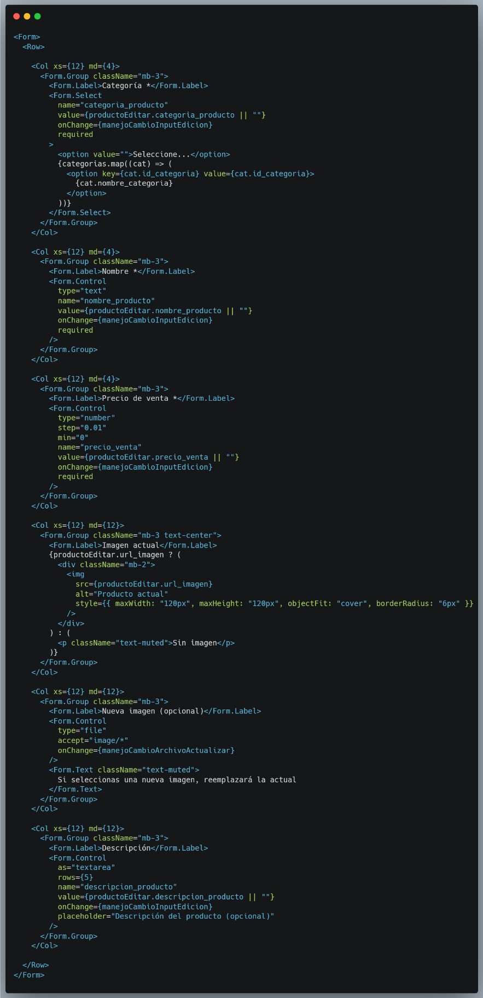
- Codifique la siguiente estructura del formulario dentro del cuerpo del modal (<Modal.Body>):

- En la vista Productos, asegúrese de importar lo componentes y recursos necesarios para implementar la edición de productos:

import ModalEdicionProducto from "../components/productos/ModalEdicionProducto";
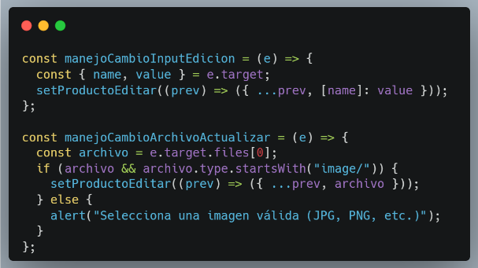
- Dentro de la lógica vista Productos, asegúrese de codificar los siguientes métodso de manejo del producto a editar y su imagen.

- Defina el método para actualizar la imagen y el producto.

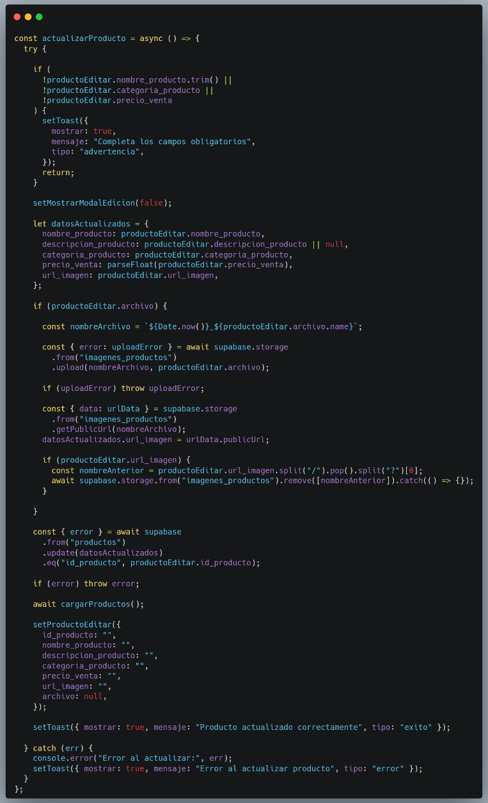
Al actualizar la imagen de un producto en Supabase, sucede lo siguiente:

- Se validan los campos obligatorios (nombre, categoría y precio). Si falta alguno, el proceso se detiene y se muestra un mensaje.
- Se preparan los datos actualizados del producto en un objeto (datosActualizados), incluyendo la URL actual de la imagen.
- Si se selecciona una nueva imagen, se genera un nombre único usando la fecha actual (Date.now()) más el nombre original del archivo.
- Se utiliza Supabase Storage para subir la nueva imagen al bucket llamado imagenes_productos.
- Si ocurre un error durante la subida, el proceso se detiene inmediatamente (throw uploadError).
- Una vez que la imagen se sube correctamente, se obtiene la URL pública de esa nueva imagen.
- Esa URL pública reemplaza la anterior en el campo url_imagen.
- Si existía una imagen anterior, se obtiene su nombre desde la URL y se elimina del bucket para evitar archivos innecesarios.
- Finalmente, se actualizan los datos del producto en la tabla productos usando su id_producto.
- Si todo se realiza correctamente, se recargan los productos y se muestra un mensaje de actualización exitosa.

- Implemente el modal de edición debajo del modal de inserción.
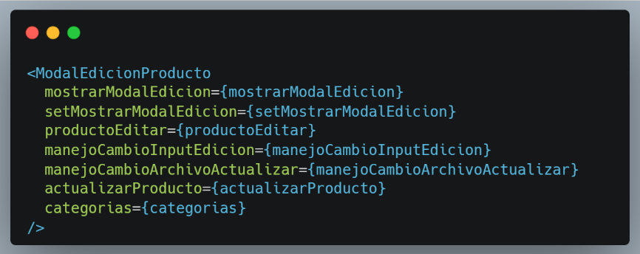
- Asegúrese de pasar el método de apertura del modal a sus componentes de tarjeta y tabla desde donde visualizará los registros de los productos, por ejemplo:

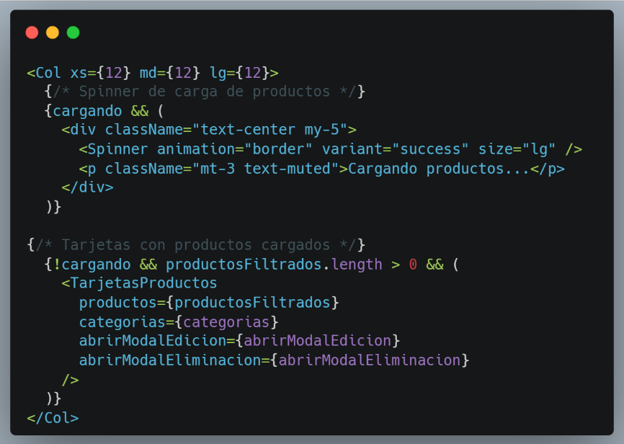

Actividades

- Asignación individual:

  - En el espacio designado en Classroom entregue lo siguiente:

    - Enlace de confirmación con los cambios realizados en el repositorio de GitHub de la práctica de esta guía.
    - Enlace de Netlify con los cambios aplicados en la aplicación desplegada.

- Asignación grupal:

  - Codifique y configure el proyecto Vite grupal siguiendo las funcionalidades practicadas.
  - Entregue enlace de repositorio grupal de GitHub con el código del proyecto. Agregue al docente (eliabjselvacruz51@gmail.com) como colaborador del proyecto grupal. Todos los integrantes del grupo deben colaborar (realizar confirmaciones) con el proyecto.
  - Entregue enlace de Netlify con el proyecto grupal desplegado.
  - .

